SI練習会システムver.1.0 説明書 ２０１１年４月吉日 安島
目次
１．SI練習会システムとは
２．本システム製作の背景
３．現地で必要なもの
４．基本的な考え方
５．使い方
６．スタート時刻設定について
７．Q&A
８．簡単お試し方法

- SI練習会システムとは
ARDF練習会で、SIを使いたい場合の簡便なシステムです。
特徴は、
◇現地でプリンタは不要
◇現地でAC電源不要（ノートPCのバッテリーで十分）
◇事前の参加者リスト作成不要（参加者は当日確定でOK）
- 本システム製作の背景
練習会では、人数やクラス数が少ないことが多く、参加者も当日にならないとわからないこともあります。またスタートも自由スタートであることもままあります。通常は、手動計時をしてハンドでタイム計算や順位計算を行いますが、SIがあるのであれば使うに越したことはありません。しかし、AC電源・プリンタの用意や参加者リストの事前準備を考えると、敷居が高いことは事実です。
もし、簡単にSIの中身が読み出せたら便利、という声が製作の背景です。
- 現地で必要なもの
本システムを動かすバッテリー付PC（せいぜい３０分の動作）とSIセットのみ
- 基本的な考え方
◇スタート前
メンバー表に、競技者自身が、氏名やSIcard番号、スタート時刻を手書きで記入します。
◇全員ゴール後
メンバー表を横において、全SIcardをこのシステムで読み込みます。表示された競技結果(ゲットTX数、タイム、順位)をメンバー表に転記して終り。
このとき、スタート時刻を手入力する方法以外に自動設定する方法があります（後述）。
- 使い方
◇スタート前準備
空欄のメンバー表を作成し、現地に持参します。
形式は任意ですが、このシステムを起動してメンバー表印刷ボタンを押すと印刷される形式（図１）がお勧めです。以下、このメンバー表を使用した場合で説明します。１枚に３０人分記入欄がありますが、３０人を超える場合は複数枚印刷して持参してください。
複数クラスある場合は、別のメンバー表にするか、行を分けておくと良いでしょう。

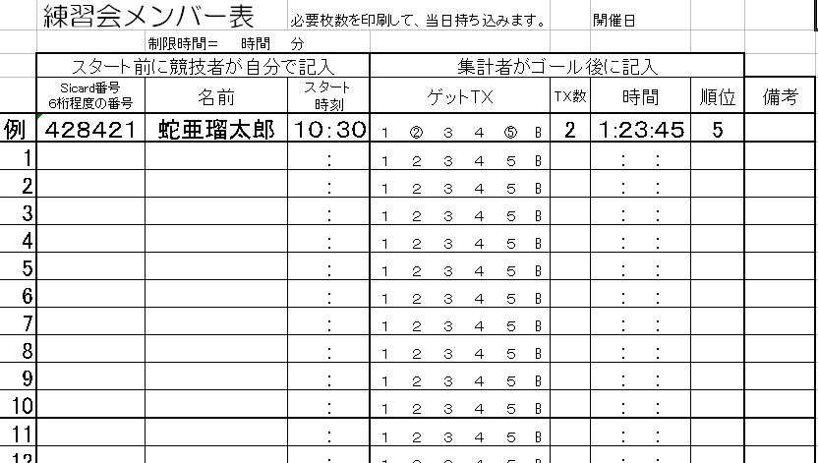
図 1 システムで印刷されるメンバー表

- スタート前
各競技者は、メンバー表の左３欄（SIcard番号、名前、スタート時刻）に自分で記入します。
- ゴール後
メンバー表を横において、全SIcardをメンバー表の順番に並べます。全員の分が過不足ないことを確認して下さい。
次に、PCにMSをUSB接続し、システムを立ち上げて、SIcard読込ボタンを押して下さい。すると、スタート時刻設定方法画面が出ますので、適切なものを選択して下さい。スタート時刻設定に関する詳細は後述します。
そして、SIcardを順番にMSに差し込んでください。
最後に読込終了ボタンをおすと、結果が表示(図２)されますので、それをメンバー表に転記してください。表示されている順位は、全員が５TXゲット対象として算出していますので、ゲットすべきTXが異なる場合は、適宜修正転記してください。
また、結果表示と同時にsi.csvという名称のファイルが、システムがあるフォルダに生成されます。このファイルはSIMANで生成されるファイルと同一形式です。毎回、同一名称のファイルに上書きしますので、保存したい場合はrenameしてください。

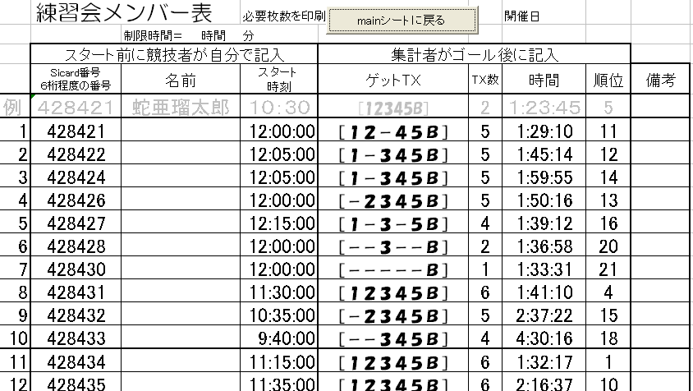
図 2 結果表示画面

- スタート時刻設定について
前述したように、SIcardにはゴール時刻は記入されていますが、スタート時刻が記録されていません。タイム計算にはスタート時刻情報が必須のため、何らかの方法でシステムに教えなければなりません。これにはいくつかの方法があり、以下、それぞれについて説明します。
◇スタートパンチを使用する方法
ARDFでは用いられることは皆無ですが、CSの設定でSTARTというモードがあります。このパンチ時刻はSIcardに記録されます。STARTに設定したCSをスタート地点に置き、競技者はSTARTパンチをしてからスタートします。STARTパンチを使用する方法としてさらに２種類用意しています。
・STARTパンチ時刻をスタート時刻とする方法（さみだれスタート）
この場合、複数START－CSを用意しない限り、同一時刻スタートにはなりません。通常
競技では、０分、５分と５分おきのスタートですが、この場合は34分12秒のように端数時
刻でのスタートが可能です。練習会ならではのさみだれスタートです。
・スタート前０分～４分５９秒の間でSTARTパンチする方法
通常の大会では、１５分前に呼び出しClear&Check、１０分前に地図渡し、５分前にスタ
ートラインへと競技者は組毎にエリア移動します。スタートライン前のエリアに入る時刻は
スタート５分前を切っています。このエリアでSTARTパンチをしてもらいます。こうすれ
ば、STARTパンチ時刻から実際のスタート時刻を算出することが可能です。
なお、STARTパンチを使用しない場合は、スタート時刻設定方法の選択においてSTARTパンチ利用の方法選択は何を選択していても不問（無視される）です。
◇Check時刻を使用する方法
通常の大会では１５分前の呼び出し直後にClear&Checkをします。すなわちCheck時刻はスタートの１０～１５分の間にあるはずです。逆に言えば、Check時刻からスタート時刻を算出できます。
実際には次の５つのパターンから選択できるようになっています。
・２０分前呼び出し相当（Check時刻はスタート１５～２０分前）
・１５分前呼び出し相当（Check時刻はスタート１０～１５分前）
・１０分前呼び出し相当（Check時刻はスタート ５～１０分前）
・５分前呼び出し相当（Check時刻はスタート ０～５分前）
・Check時刻をスタート時刻とする（さみだれスタート）
◇各人のスタート時刻を手入力する方法
スタート時刻は上記の自動設定のほか、手入力及び修正もできます。もちろん大部分を自動で設定し、当てはまらない人のみ手修正するというやり方もできます。読込画面で当該SIcard内容が表示されているとき（当該SIcardを読んだ直後、もしくは選択コンボボックスで当該SIcardを選択したとき）にスタート時刻修正ボタンを押して入力します。
- Q&A
Q：SIcardを読み込んだとき、異常表示がでた
A：この異常表示はCheck時刻より前にTXをゲットしていたり、ゴール後にゲットしていたり、TXゲット時刻が逆転しているなどの異常がある場合に表示されます。ほとんど場合、Clear&Checkし忘れで、過去競技のデータが今回のゲットデータの前に残っているために起こります。システムの順位計算は、異常データも正常として計算しますので、人間が判断して結果を転記するときに反映してください。
Q：スタート時刻設定方法を間違えてSIcardを読み込んでしまった。
A：もう一度SIcard読込ボタンを押し、正しいスタート時刻設定方法を選択して下さい。しかし、読込画面が出たときに表示されているスタート時刻は、前回の設定方法で推定されたスタート時刻です。「全スタート時刻をリセット」ボタンをおすと、新論理で推定されるスタート時刻に変更されます。ただし、手入力で修正したスタート時刻もリセットされるので注意してください。
Q：追加してSIcardを読み込みたい。
A：再度SIcard読込ボタンを押すと、先ほど読み込んだSIcard情報が残っているので、そのまま未入力のSIcardを読み込ませてください。消えていたらfromFileボタンを押して下さい。Si.csvを読み込みます。
Q：ゲットすべきTXが異なる複数のクラス(例：M21とM50)について別々に順位を出したい。
A：M21のみ読み込んで結果表示・転記をした後、データをクリアして、M50のみを読み込めば、M50のみの順位計算がなされます。ただし、不要TXをゲットしている場合もあるので、内容を見て、転記するときに反映してください。

- 簡単お試し方法

最も簡単に動作概要を見る方法です。
- 用意するもの
MS
大会で使用したSI（記録を消していないもの）数本
- お試し方法
MSをUSB接続して、SIcard読込ボタンを押す。
スタート時刻設定は、「１５分前呼び出し相当（Check時刻はスタート１０～１５分前）」を選択
順次読み込ませる
以上

